"Спасы: истории, традиции и обычаи праздника"
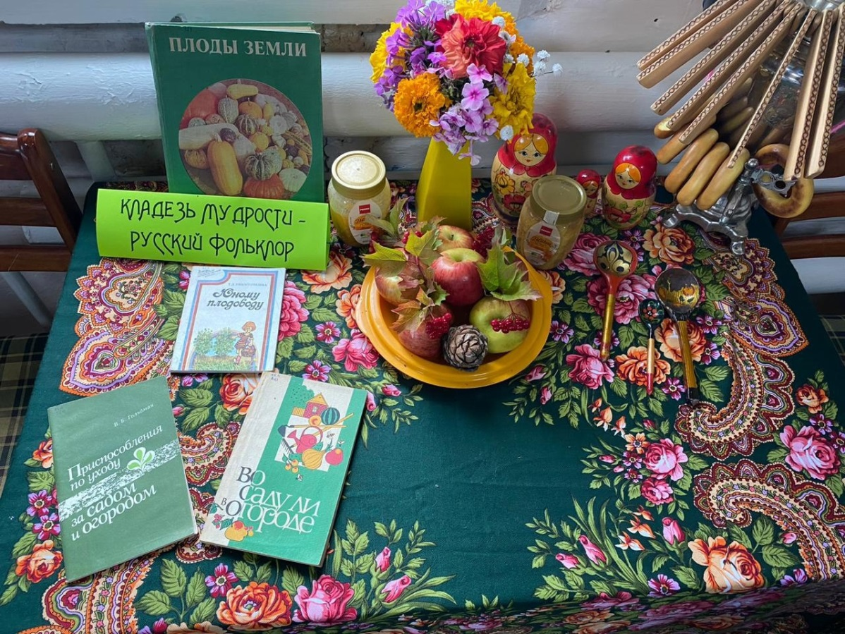
В Новомихайловской сельской библиотеке прошли фольклорные посиделки "Спасы: истории, традиции и обычаи праздника"
Входе посиделок посетители узнали о традициях, связанных с этим праздником: как отмечали Спас раньше, какие обряды проводились и какие обычаи сохранились до наших дней, также для наших посетителей была подготовлена выставка "Кладезь мудрости - русский фольклор"

